*Разработчик:* Г.М. Исхакова

*Курс:* Пищевые добавки

*Тема:* Актуальные проблемы питания и здоровья человека

Вы решили вести здоровый образ жизни. Для этого вам нужно узнать, в каких продуктах питания могут содержаться опасные для здоровья пищевые добавки.

Рассмотрите схему «Съедобное несъедобное».

**1.**

**Письменно ответьте на вопросы.**

1.1. Какая пищевая добавка может содержаться в кексах и бисквитах?

______________________________________________________________________________

1.2. Какое действие оказывают на организм пищевые добавки Е 220-Е 224?

______________________________________________________________________________

1.3. Какие продукты питания могут вызывать мигрень?

______________________________________________________________________________

**2.**

**Заполните пропуск в предложении.**

Пищевая добавка Е 320, содержащаяся в маргарине и жевательной резинке, влияет на   
уровень ________________________________________ в крови.

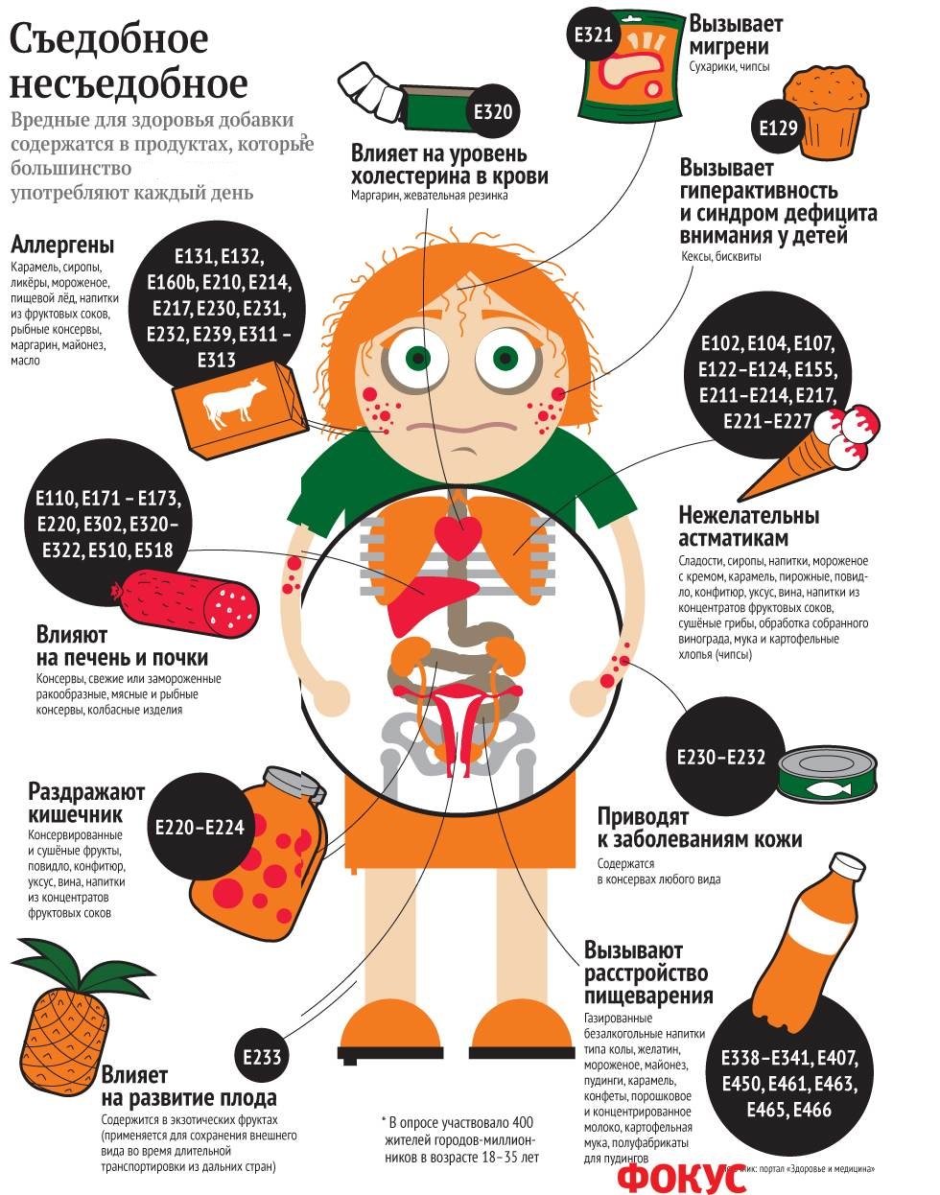

*Использованный источник*: Портал «Здоровье и медицина»

Инструмент проверки

|  |  |  |
| --- | --- | --- |
| 1.1 | Е 129 | 1 балл |
| 1.2. | Раздражают кишечник | 1 балл |
| 1.3. | Сухарики | 1 балл |
| Чипсы | 1 балл |
| *Максимально* | | *4 балла* |
| 2. | Холестерина | 1 балл |
| ***Максимальный балл*** | | ***5 баллов*** |